The Tall Ships Races opnieuw in Antwerpen van 11 tot en met 14 juli 2026

Organisator Sail Training International maakt data The Tall Ships Races 2026 bekend
Antwerpen zal de imposante Tall Ships opnieuw verwelkomen van zaterdag 11 juli tot en met dinsdag 14 juli 2026. De stad en Port of Antwerp-Bruges hebben een lange voorgeschiedenis met The Tall Ships Races en deze wereldberoemde zeilwedstrijd zal ook in 2026 en 2030 Antwerpen als Anchor Port aandoen. Tussen de races door ontvangt de stad enkele Tall Ships als ‘friendly host port’.
Antwerpen heeft een rijke voorgeschiedenis met The Tall Ships Races. De internationale zeilwedstrijd doet in 2026 voor de achtste keer Antwerpen aan: na passages in 1993, 2001, 2004, 2006, 2010 en 2016 kwamen honderdduizenden bezoekers zich in de zomer van 2022 vergapen aan de kathedralen van de zee. De stad is nu officieel een zogenaamde Anchor Port en zal van zaterdag 11 juli tot en met dinsdag 14 juli 2026 opnieuw het decor vormen voor deze wereldberoemde zeilwedstrijd.
Andere gaststeden voor de editie van 2026 zijn Aarhus en Aalborg in Denemarken, Harlingen in Nederland en Stavanger in Noorwegen.
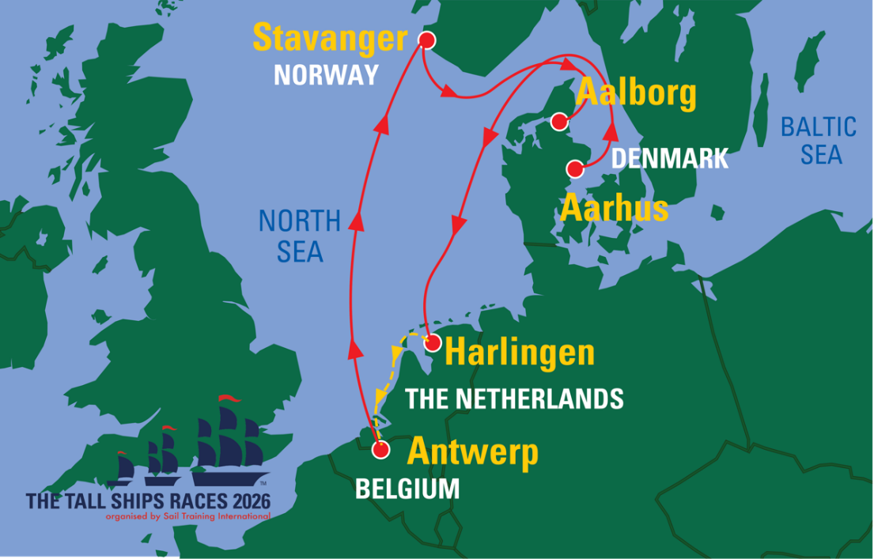

Trainees
Ook voor de editie 2026 zal de stad weer trainees rekruteren, die zullen meevaren tijdens één van de twee etappes van Harlingen naar Antwerpen of van Antwerpen naar Stavanger. Met dit initiatief zetten de stad en Port of Antwerp-Bruges in op het promoten van onderling begrip tussen jongeren van verschillende culturen en landen, en bieden ze hen via de zeiltraining een persoonlijke ontwikkeling en ervaringen die ze voor het leven meedragen.

Anchor Port
Organisator Sail Training International (STI), stad Antwerpen en Port of Antwerp-Bruges werkten samen het concept van een Anchor Port uit, dat een win-winsituatie oplevert voor alle partijen. Door de zeilwedstrijd ook komende edities te ontvangen als gaststad blijft de stad en Port of Antwerp-Bruges inzetten op de lange en intense historische band tussen The Tall Ships Races en Antwerpen.
Burgemeester Bart De Wever: "Antwerpen draagt de kathedralen van de zee in zijn ziel. Onze rijke maritieme geschiedenis vloeit dankzij The Tall Ships Races moeiteloos over in het verhaal van de tweede grootste haven van Europa waar onze stad echt fier op mag zijn. Daarom ben ik bijzonder vereerd dat Antwerpen een Anchor Port voor dit schitterende evenement wordt, dat ook de komende edities in 2026 en 2030 honderdduizenden kijklustigen zal verblijden.”
Schepen voor de haven Annick De Ridder: “Dit is zéér goed nieuws voor alle liefhebbers van The Tall Ships Races én al zeker voor alle Antwerpenaren. Want als Anchor Port zetten we onze maritieme geschiedenis én positie als wereldhaven extra in de kijker. Zoals de editie van 2022 bewees is dit hét event waarin we met z’n allen de band tussen Schelde en stad vieren met, zoals het een wereldhaven betaamt; in de hoofdrol de allerprachtigste zeilschepen ter wereld. We kijken nu al reikhalzend uit naar de eerstvolgende editie in 2026!”
Alan James, CEO van Tall Ships Races International Ltd: "We zijn verheugd om de gasthavens van The Tall Ships Races 2026 te kunnen bevestigen. De havens van Aarhus, Harlingen, Antwerpen, Stavanger en Aalborg hebben samen meer dan 20 edities van The Tall Ships Races georganiseerd. Met deze rijke en historische erfenis zijn we ervan overtuigd dat ze allemaal opnieuw de Tall Ships vloot zullen verwelkomen met een geest van avontuur, en een toewijding aan onze kernwaarden van jeugdontwikkeling, internationale vriendschap en begrip."
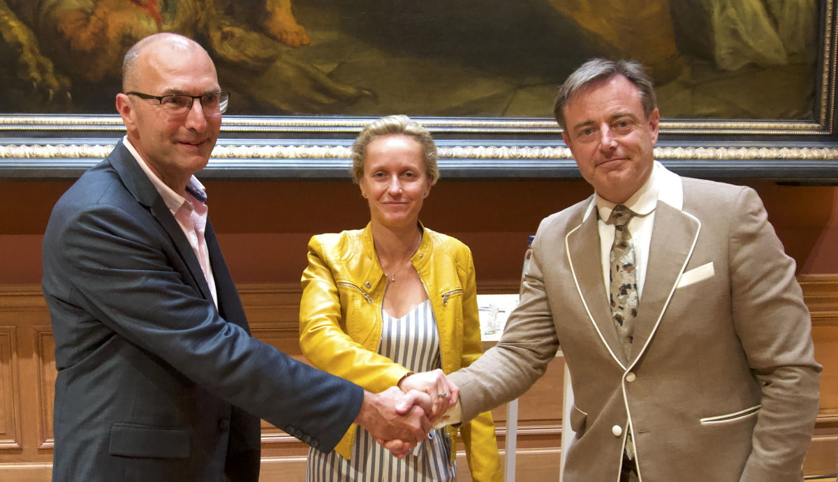
CEO STI Alan James, burgemeester Bart De Wever en schepen voor de haven Annick De Ridder schudden de hand op de samenwerking en benoeming van Antwerpen tot Anchor Port

Friendly host port
Tussen de races door engageren stad Antwerpen en Port of Antwerp-Bruges zich, in samenwerking met de maritieme partners, om door middel van een doorlopend Sail Training-programma het evenement zichtbaar te maken en te houden en fungeert de stad als een ‘friendly host port’. Zo ontvangt ze regelmatig imposante Tall Ships, zoals de Alexander Von Humboldt II en de Dar Młodziezy.

